**DOCUMENT – MÉMOIRE PROFESSIONNEL**

**ÉPREUVE UC D32**

**BACHELOR - WEB**

**SESSION JUIN 2020**

**NOM : MLAGHUI**

**PRENOM : Brahim**

**Exemplaire unique électronique**

**Sommaire**

**Introduction Générale** 1

**Chapitre 1 : Notions de base et présentation de l’entreprise d’accueil** 2

I- Introduction 2

II- Notions de bases 2

1. Qu’est ce qu’une association des anciens étudiants ? 2

2. Les associations des anciens étudiants en France 2

3. Pourquoi créer un alumni ? 2

III- Présentation de l’entreprise d’accueil 3

1. Présentation 3

2. Organisation 3

IV- Etude de l’existant 3

1. Critique 3

2. Solution proposée 4

V- Etude des concurrents 4

1. Alumni MHALV 4

2. L'ISG Alumni 5

3. Alumni ESA 6

VI- Langage de modélisation adopté 7

VII- Conclusion 7

**Chapitre 2 : Spécification des besoins** 8

I- Introduction 8

II- Besoins fonctionnels 8

III- Besoins non fonctionnels 10

1. Ergonomie des interfaces 10

2. Sécurité 10

3. Extensibilité 10

IV- Les diagrammes de cas d’utilisation 11

a. Présentation des acteurs 11

b. Description des cas d’utilisation 11

**Chapitre 3 : Conception** 14

V- Introduction 14

VI- Architecture globale de la solution 14

VII- Conception du niveau données 15

VIII- Conception du niveau application 17

IX- Conception niveau présentation 19

X- Conclusion 20

**Chapitre 4 : Réalisation** 21

I- Introduction 21

II- Environnement de développement 21

III- Choix des technologies de développement et de conception 22

IV- Structure du projet 23

V- Planification du projet et organisation du travail 24

VI- Tâches annexes 25

VII- Problèmes rencontrés 29

VIII- Hébergement du site 30

IX- Test sur les navigateurs 31

X- Principales interfaces 31

XI- Perspectives d’amélioration 37

XII- Conclusion 37

**Conclusion Générale** 38

**Annexes** 39

I- Nétographie 39

II- Liste des figures 39

III- Liste des acronymes 40

IV- Liste complète des besoins fonctionnels 41

V- Diagrammes de cas d’utilisation détaillés 47

VI- Projet annexe : Alumni-store 48

**Introduction Générale**

Loin des yeux, loin du cœur ? Plus maintenant. De plus en plus d’écoles développent leur propre réseau Alumni et en font un nouvel élément stratégique pour promouvoir leur image et améliorer leurs relations entre ses étudiants. Mais au-delà de la création d’un outil d’entraide, de tels réseaux permettent également de défendre des valeurs communes et de promouvoir l’image de votre diplôme dans le monde professionnel. Il s’agit donc de mettre en relation les anciens étudiants tout en défendant la qualité et l’image de leur cursus.

C’est ainsi que s’est née l’idée du projet. Il s’agit de créer le site des anciens étudiants de l’école dont nous faisons nos études, ITIC Paris.

L’école nous a confié, moi et mon binôme TIEN PHAM Quyen, la réalisation de ce projet. Vous trouvez par détails comment nous avons collaborés et partagés le travail, quels outils nous avons utilisés et le rôle de chacun parmi nous.

Nous allons détailler le projet dans ce rapport sur quatre chapitres :

Le premier chapitre est une présentation générale du cadre de projet et de l'organisme d'accueil, dans lequel on va définir notre problématique et mettre en valeur les concepts de notre projet.

Le deuxième chapitre sera réservé pour la spécification des besoins qui nous permet de décrire sans ambiguïté le site à développer avec une modélisation formelle à travers des diagrammes de cas d'utilisation.

Le troisième chapitre englobe la conception graphique qui contient synopsis et scenario ainsi que le choix et la conception technique qui contient le diagramme de classes ainsi qu'une description dynamique via les diagrammes de séquences.

Le dernier chapitre est dédié à la réalisation, où nous trouvons la présentation de l'environnement de développement, le déroulement du projet, la présentation des quelques interfaces, le bilan des réalisations et le chronogramme.

**Chapitre 1****: Notions de base et présentation de l’entreprise d’accueil**

Introduction

Dans ce chapitre, nous mettons le sujet dans son cadre théorique en mentionnant les notions de base et en présentant l’organisme d’accueil qui est dans notre cas notre école ITIC Paris et le site via l’étude de l’existant suivie de sa critique pour pouvoir dégager les contraintes à respecter dans le développement de notre site et nous clôturons le chapitre par une description du langage de modélisation utilisé.

Notions de bases

### Qu’est ce qu’une association des anciens étudiants ?

Une association d'anciens élèves ou étudiants, ou Alumni, permet de mettre en place des rencontres, des actions d'échanges entre anciens, devenus aujourd'hui professionnels, et les étudiants/élèves actuels. Grâce à un annuaire, une base de données, un observatoire et des évènements réguliers, une association d'anciens étudiants permet aussi, pour un établissement, de mieux suivre[l'insertion professionnelle](http://www.wikifage.org/index.php/Insertion_professionnelle) ou la poursuite d'études de ses étudiants. [1]

### Les associations des anciens étudiants en France

Au sein de l'enseignement secondaire public, de nombreuses associations d'anciens et anciennes élèves des lycées et collèges français sont regroupées au sein de l'Union des A (5 rue Amyot à Paris 5e) qui tient un congrès annuel chaque année depuis 1902 et est reconnue d'utilité publique depuis 1914. Cette union collabore avec l'[association des Anciens](https://fr.wikipedia.org/wiki/Agence_pour_l%27enseignement_fran%C3%A7ais_%C3%A0_l%27%C3%A9tranger#ALFM_-_Association_des_anciens_des_lyc.C3.A9es_fran.C3.A7ais_du_monde) des lycées français du monde (ALFM).

Au sein de l'enseignement privé catholique, toutes ces associations sont regroupées au sein d'une confédération, la COFAEC, Confédération française des associations amicales des anciens et anciennes élèves et amis de l'enseignement catholique. Début 2008, la COFAEC regroupait ainsi plus de trois millions d'anciens élèves[2](https://fr.wikipedia.org/wiki/Association_d%27anciens_%C3%A9l%C3%A8ves#cite_note-2), au sein d'environ 1 390 associations d’anciens élèves d’établissements catholiques formellement constituées. Ces associations se répartissent entre anciens des écoles primaires et collèges (31 %), des lycées et classes préparatoires (55 %), de l'enseignement supérieur (6 %) et divers (8 %).

### Pourquoi créer un alumni ?

Le réseau d’anciens élèves a avant tout un objectif d’entraide.

Il permet en effet d’entretenir les relations qui unissaient les élèves à l’époque de leurs études et ainsi les pousser à échanger sur leurs métiers, à en apprendre un peu plus les uns des autres.

Les réseaux d’anciens sont aussi des outils primordiaux dans la recherche d’emploi. Après tout, les élèves d’hier sont aussi les recruteurs d’aujourd’hui ! Ainsi, les jeunes qui ont connu l’apprentissage par un CFA sont désormais en position d’embaucher les jeunes en recherche d’emploi actuellement. Ils seront d’autant plus enclins à recruter un jeune provenant de la même formation qu’eux qu’ils savent ce qu’elle vaut.

En intégrant un réseau de ce type, les anciens élèves assurent aussi la promotion de leur diplôme, de leur établissement. Être fier de sa formation, la mettre en avant et participer à des événements autour montre bien qu’elle en valait la peine et que l’on peut lui accorder un certain degré de crédibilité. [2]

1. Présentation de l’entreprise d’accueil

### Présentation

ITIC Paris c’est une École d’enseignement supérieur privée de BAC à BAC +5 fondée en 1986. ITIC Paris se situe au cœur de Paris, dans les 20e et 11e arrondissements à proximité du Père Lachaise et à deux stations de métro de Nation.

ITIC Paris propose des formations allant de bac + 2 jusqu’au bac +5 dans les domaines de Commerce & Marketing, Communication, Finance, Ressources Humaines et Informatique.[3]

### Organisation

Etude de l’existant

### Critique

Le Rotaract/BDE, est l’acteur majeur de la vie étudiante au sein de l’école, il organise des soirées, tournois sportifs, voyages, causes humanitaires,…

Le Rotaract/BDE, s’active en coulisses pour organiser des événements réguliers, des rencontres sportives, des week-ends à l’étranger,… Autant d’occasions qui favorisent la cohésion et l’intégration de tous mais aussi d’être au service des autres.

**Nous constatons l’absence d’un organisme qui gère la relation entre les anciens et les étudiants actuels de l’école**

### Solution proposée

A fin d’établir un lien entre les anciens et les étudiants actuels de l’école, nous envisageons créer un site web dédiée qui permet l’échange entre ces derniers.

Ce site permettra à l’étudiant de trouver un autre étudiant, de trouver une offre de sage, alternance, CDD, CDI ou stage et également de consulter les évènements organisés par l’école.

Etude des concurrents

Dans cette rubrique, on a choisi 3 associations Alumni de 3 différents autres écoles.

Les exemples sont : Alumni MHALV, L'ISG Alumni et Alumni ESA.

aux non-membres et de resserrer les liens entre les différents membres.

### Alumni MHALV

Dans le cadre du renforcement des liens entre les diplômés de la formation MBA Manager Achats de l'Institut Léonard de Vinci, la communauté Alumni MHALV a vu le jour en 2017. L'objectif étant de mettre sur pied un mouvement d'anciens et d'étudiants en cours de formation du MBA afin de tisser des liens solides et durables. L'association propose des activités diverses comme l'organisation de manifestations et d'évènements ou des travaux visant à promouvoir le secteur achats, approvisionnement / acquisition et gestion des contrats. Elle organise par exemple des moments de réflexion et d'échange sur le métier achats. Il s'agit en réalité pour l'association de mettre en avant l'importance de la formation du MBA Manager des Achats. Il faut souligner que cette formation occupe la 6e place des 20 formations « Achats » dans le classement d'Eduniversal. À préciser que cette jeune association compte à ce jour plus de 80 membres actifs. Un droit d'accès privilégié au site internet et aux offres promotionnelles liées aux évènements est accordé aux membres.

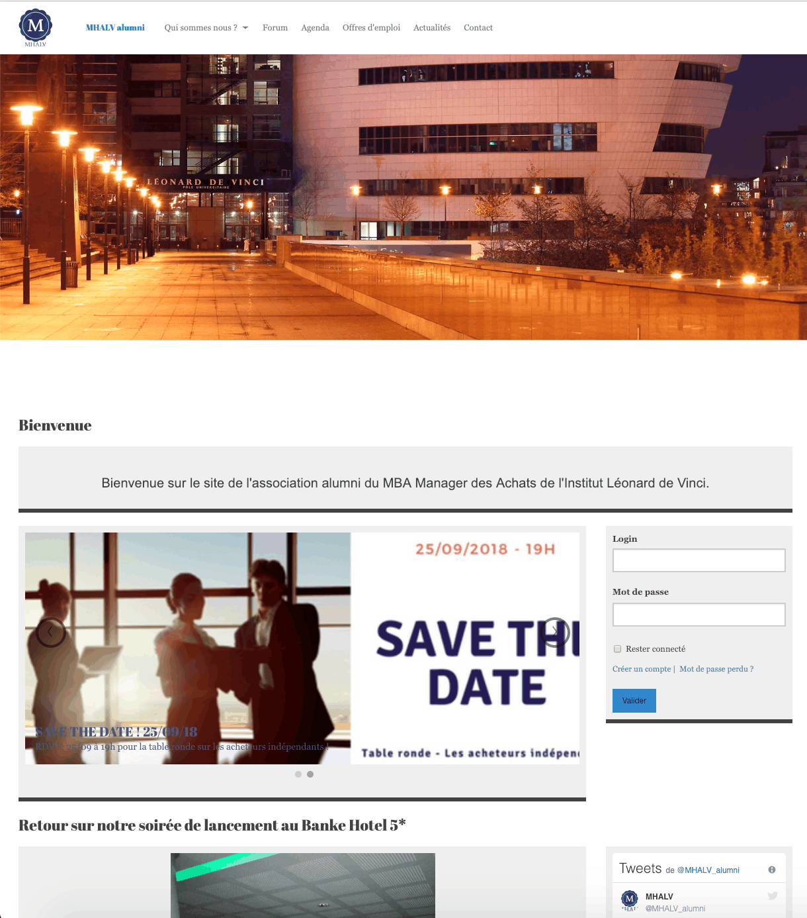

Figure 1: Site web MHALV ALUMNI

### L'ISG Alumni

L'ISG Alumni est une communauté mise en place en 1971 afin de promouvoir la première génération des diplômés de l'ISG en 1973. L'ISG Alumni avait pour objectif initial de réunir les premiers diplômés afin de se réunir pour une cause commune, celle de faire valoir le diplôme. À ce jour, l'association compte plus de 19 000 membres. Elle est composée du réseau des anciens étudiants, des stagiaires et des diplômés.

L'une des missions de L'ISG Alumni consiste à mettre à la disposition des membres de nouvelles opportunités sur le plan professionnel ou relationnel. L'ISG Alumni a pour objectif de créer des relations professionnelles et amicales entre les étudiants, mais aussi de permettre l'insertion, le renforcement des relations et l'évolution des membres sur le plan professionnel. Elle sert aussi de soutien aux ISG dans le cadre de la gestion de problèmes. Sa mission est également de mettre en relation les anciens étudiants avec l'ISG et sa direction ainsi que les enseignants. Les actions de l'association ne se limitent pas à cela, mais concernent également la promotion du diplôme et de la formation. Toutes ces actions sont menées dans l'unique but de faire rayonner l'ISG dans le monde entier.

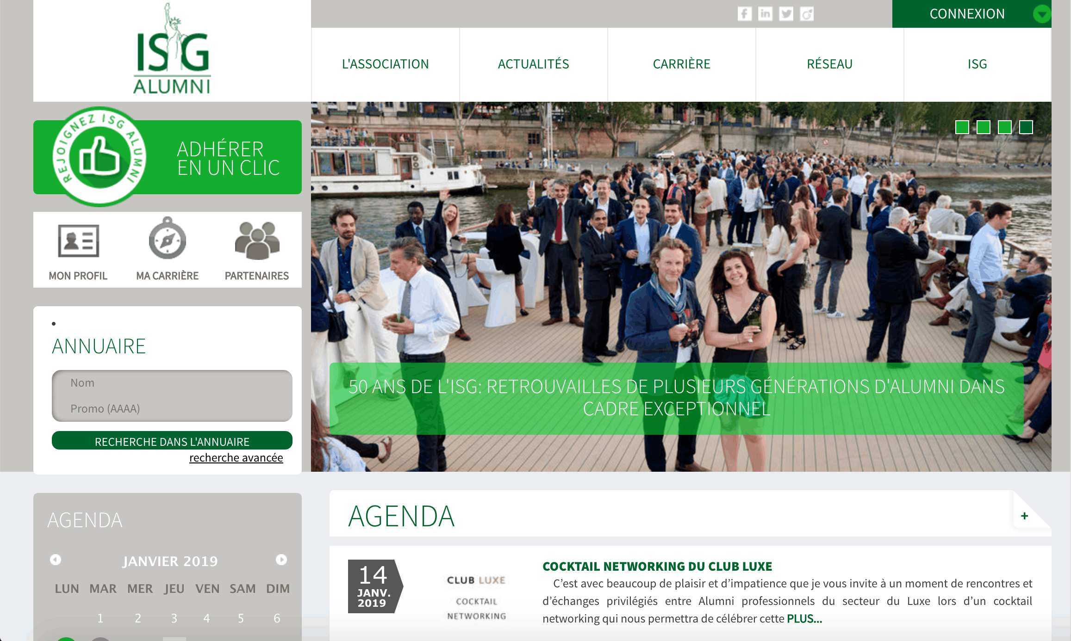

Figure 2: Site web ISG ALUMNI

### Alumni ESA

Il s'agit ici de l'association des anciens élèves de l'École Supérieure d'Assurances (ESA). Cette communauté d'anciens élèves a été l'initiative de 5 anciens diplômés de l'ESA. Elle a été créée afin de répondre à un certain nombre de besoins. Il s'agit, par exemple, de favoriser les relations amicales et de solidarité entre les deux institutions (l'École Supérieure d'Assurances et l'alumni ESA). Elle s'engage en outre à faciliter l'insertion et le développement professionnel de tous les membres et à soutenir les étudiants en cous de scolarité.

Elle vise à améliorer le bien-être des membres en organisant des journées récréatives (afterworks, conférence, débat…). L'Alumni ESA a aussi été créée dans le but de permettre aux anciens élèves d'être représentés au sein des différents organismes et de participer à l'élaboration de programmes d'études à l'ESA. Agir et faire connaître l'école à l'échelle mondiale fait partie intégrante des missions de cette communauté d'anciens élèves. Pour cela, elle apporte un soutien à l'école afin que celle-ci continue à dispenser une formation de qualité tout en s'efforçant de l'améliorer afin de rendre davantage compétents tous les diplômés qui sortent de cette école.

[](http://www.alumniesa.com/presentation-alumni-esa.html)

Figure 3: Site web ESA ALUMNI

Langage de modélisation adopté

La modélisation nous permet de mieux comprendre le système à développer, ainsi elle nous aide à le visualiser tel qu'il est ou tel qu'il devrait être et spécifie la structure et le comportement de ce système.

Pour la modélisation de notre site nous avons choisi le langage de modélisation UML. En effet, c’est un langage d'analyse et de conception orienté objet défini par l'OMG (Object Management Group).

Conclusion

Dans ce chapitre, nous avons présenté le cadre général du travail tout en décrivant la société d’accueil, suivi d’une analyse de l’existant dans laquelle nous avons dégagé les défaillances du système actuel et essayé de trouver une solution.

Cette étude nous a permis d’aborder plus clairement la phase de spécification des besoins.

**Chapitre 2 : Spécification des besoins**

1. Introduction

La spécification des besoins constitue une étape essentielle dans le cycle de développement de chaque système informatique, puisqu'elle permet de déterminer les fonctionnalités de la plateforme.

De ce fait, nous entamons ce chapitre par une spécification des besoins fonctionnels et non fonctionnels. Par la suite, nous présentons les différents diagrammes de cas d'utilisation.

Besoins fonctionnels

Les besoins fonctionnels représentent les fonctions que le système doit exécuter et satisfaire. Il s’agit donc de définir les tâches que nous envisageons de réaliser pour résoudre les difficultés citées dans la partie critique de l’existant.

On va lister les besoins par profil :

Profil « Ancien Etudiant» :

* Un ancien étudiant doit s’authentifier,
* Un ancien étudiant peut gérer son profil,
* Un ancien étudiant peut consulter la liste des évènements,
* Un ancien étudiant peut consulter la liste des offres,
* Un ancien étudiant peut publier une nouvelle offre,
* Un ancien étudiant peut postuler à une offre,
* Un ancien étudiant peut consulter l’annuaire des étudiants,
* Un ancien étudiant peut consulter la liste des blogs,
* Un ancien étudiant peut consulter la liste des articles,
* Un ancien étudiant peut consulter les détails d’un article,
* Un ancien étudiant peut commenter un article.

Profil « Etudiant Actuel» :

* Un ancien étudiant doit s’authentifier,
* Un ancien étudiant peut gérer son profil,
* Un ancien étudiant peut consulter la liste des évènements,
* Un ancien étudiant peut consulter la liste des offres,
* Un ancien étudiant peut postuler à une offre,
* Un ancien étudiant peut consulter l’annuaire des étudiants,
* Un ancien étudiant peut consulter la liste des blogs,
* Un ancien étudiant peut consulter la liste des articles,
* Un ancien étudiant peut consulter les détails d’un article,
* Un ancien étudiant peut commenter un article.

Profil « Super Administrateur» :

* Un administrateur doit s’authentifier,
* Un administrateur peut gérer son profil,
* Un administrateur peut gérer les offres,
* Un administrateur peut gérer les types d’offres (Une offre doit être soit un stage, soit une alternance, soit un CDD ou un CDI),
* Un administrateur peut gérer les évènements,
* Un administrateur peut gérer les blogs,
* Un administrateur peut gérer les articles,
* Un administrateur peut gérer les commentaires,
* Un administrateur peut gérer les filières,
* Un administrateur peut gérer les classes,
* Un administrateur peut gérer les entreprises,
* Un administrateur peut gérer les étudiants,
* Un administrateur peut gérer les utilisateurs,
* Un administrateur peut gérer les types d’utilisateurs,

Profil «BDE» :

* Un BDE doit s’authentifier,
* Un BDE peut gérer son profil,
* Un BDE peut gérer les évènements,
* Un BDE peut gérer les blogs,
* Un BDE peut gérer les articles.

Profil « Pôle Entreprises» :

* Un Pôle Entreprises doit s’authentifier,
* Un Pôle Entreprises peut gérer son profil,
* Un Pôle Entreprises peut gérer les offres,
* Un Pôle Entreprises peut gérer les types d’offres (Une offre doit être soit un stage, soit une alternance, soit un CDD ou un CDI),
* Un Pôle Entreprises peut gérer les évènements,
* Un Pôle Entreprises peut gérer les blogs,
* Un Pôle Entreprises peut gérer les articles.

***N.B*** : Vous trouvez la liste détaillée des besoins fonctionnels dans les annexes.

Besoins non fonctionnels

### Ergonomie des interfaces

Le site doit présenter une IHM ergonomique facile à utiliser, simple, peu chargée, claire, lisible, organisée, navigable, interactive et le temps de chargement moyennement court. Ainsi, le site doit être responsive adaptable à n’importe quel écran.

Pour ce faire, nous avons définis une charte graphique et un modèle de navigation à suivre.

### Sécurité

Le site doit inclure une stratégie de sécurité pour le protéger contre les attaques, les intrusions et les vulnérabilités. Afin de sécuriser notre site nous avons intégrés les techniques suivantes :

* L’authentification et l’ouverture des sessions,
* La gestion des accès (privilèges),
* La protection contre les attaques d’injection (SQL Injection),
* L’interdiction de l’accès aux dossiers physiques du site.

### Extensibilité

Le site doit offrir des règles raffinées pour pouvoir effectuer les opérations indispensables pour la gestion des commandes des produits. Ce dernier doit traiter tous les cas d’une manière simple.

1. Les diagrammes de cas d’utilisation

### Présentation des acteurs

Les acteurs de notre système sont au nombre de cinq, et sont : l’administrateur (Super Admin), l’ancien étudiant, l’étudiant qui poursuit ses études actuellement à l’école, le BDE et le pôle entreprise.

### Description des cas d’utilisation

« Un cas d’utilisation est un ensemble de séquences d’actions réalisées par le système produisant un résultat observable et satisfaisant un résultat observable et satisfaisant un acteur particulier ». [5]

* 1. Cas d’utilisation « Back End »

1. ***Acteur :*** *BDE*



Figure 4 : Diagramme de cas d'utilisation Back End (BDE)

1. ***Acteur :*** *Pôle Entreprises*



Figure 5: Diagramme de cas d'utilisation Back End (Pôle Entrprises)

1. ***Acteur :*** *Super Admin*



Figure 6: Diagramme de cas d'utilisation Back End (Super Admin)

* 1. Cas d’utilisation « Front End »

1. ***Acteur : Etudiant Actuel b- Acteur : Ancien Etudiant***

Figure 7: Diagramme de cas d’utilisation (Etudiant actuel)

Figure 8: Diagramme de cas d'utilisation (Ancien Eudiant)

**Chapitre 3 : Conception**

1. Introduction

La conception a pour objectif de permettre de formaliser les étapes préliminaires du développement d'un système afin de rendre ce développement plus fidèle aux besoins du client. Pour ce faire, nous partons d'un énoncé informel (le [besoin](http://www.techno-science.net/?onglet=glossaire&definition=686) tel qu'il est exprimé par l’encadreur de la société, complété par des recherches d'informations auprès des experts du domaine fonctionnel), ainsi que de l'analyse de l'existant éventuel (c'est-à-dire la manière dont les processus à traiter par le système se déroulent actuellement).

Dans ce chapitre, nous détaillons les différentes étapes qu’on a suivi au cours de la conception en la divisant en quatre parties à savoir l’architecture globale du système, la conception du niveau données, du niveau application et du niveau présentation.

Architecture globale de la solution

Dans notre projet, nous avons recours à l’architecture trois-tiers. En effet, cette dernière également appelée client-serveur deuxième génération ou client-serveur distribué, divise chaque application en trois couches logiques séparées : couche présentation, couche métier, et couche données. La couche présentation contient l’interface utilisateur, la couche métier effectue le contrôle de processus métier où la logique et les règles fonctionnelles sont exécutées et la couche donnée se charge du stockage et du contrôle des données.  
Dans cette architecture, le poste client qui prend en charge l’affichage et les traitements locaux est communément appelé client léger et il est difficile de répartir la charge entre client et serveur dans ce type d’architecture.

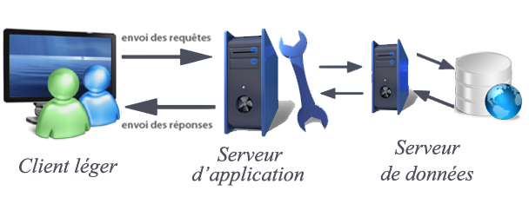

Figure 9: Architecture globale

1. Conception du niveau données
2. Diagramme de classes



Figure 10: Diagramme de classes

1. Modèle physique de données

Pour passer du diagramme de classes au modèle relationnel, nous avons passés par l’intermédiaire du modèle physique des données (MPD).



Figure 11: Modèle physique de données (MPD)

1. Modèle relationnel

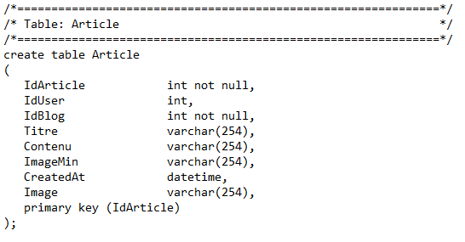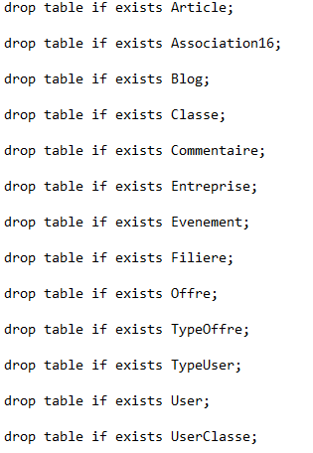Après la génération du modèle physique de données, nous avons généréns auomatiquement le modèle relationnel sous format SQL à l’aide du logiciel de conception POWER AMC DESIGNER. Un fichier creabas.sql est généré.

Figure 12: Extraits du fichier creabas.sql

1. Conception du niveau application

Le diagramme de séquence présente l’interaction entre les objets logiciels en représentant leurs échanges de messages. Ces messages sont classés par ordre chronologique durant l’exécution du système et représentent soit des évènements détectés par la classe destination, soit des appels des méthodes de cette même classe. [6]

1. Diagramme de séquence « Authentification »



Figure 13: Diagramme de séquence "Authentification"

1. Diagramme de séquence « Ajouter Etudiant »

Figure 14: Diagramme de séquence "Ajouter un étudiant"

1. Diagramme de séquence « Postuler à une offre »



Figure 15: Diagramme de séquence "Postuler à une offre"

1. Conception niveau présentation

La conception du niveau présentation permet de spécifier le modèle de navigation et la charte graphique utilisée. Modèle de navigation

Nous avons choisi pour notre site web le modèle hiérarchique comme l’indique la figure suivante puisqu’il permet de maintenir une navigation simple qui aidera l'accès rapide à l'information et une compréhension intuitive de la façon dont les différentes pages sont organisées

1. Modèle de navigation (Site map)

**Front End**

Figure 16: Modèle de navigation «Front End »

**Back End**

Figure 17: Modèle de navigation «Back End »

1. Maquette du site (Wireframe)

Le but d’une maquette est de donner une idée visuelle sur le site avant qu’il soit conçu. Pour cela, nous avons choisi la structure suivante pour toutes les interfaces de notre site :

Front Office

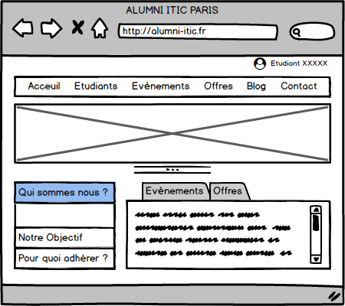

Figure 18: Maquette « Front End »

Back Office

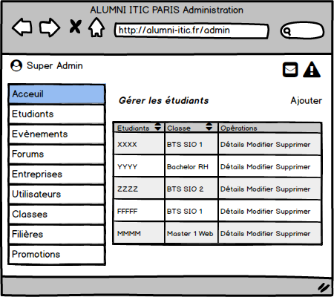

Figure 19: Maquette « Back End »

1. Conclusion

Dans ce chapitre, nous avons présenté la conception de notre système.

Nous avons détaillé l’architecture trois tiers et nous avons établi la conception du niveau données, application et présentation.

**Chapitre 4 :** **Réalisation**

1. Introduction

A ce stade du projet et après avoir entamé la spécification et la conception du système, nous allons d’abord présenter l’environnement de travail logiciel et matériel sur lequel nous avons construit notre site. Ensuite nous présentons les différents outils de l’environnement logiciel que nous avons utilisé pour développer et implémenter notre site.

Enfin, nous présentons des principales fonctionnalités et les interfaces qui illustrent ce site.

1. Environnement de développement

L'environnement de travail contient deux parties : Environnement matériel (Hardware), Environnement logiciel (Software).

1. Environnement matériel

Le matériel utilisé lors du développement du site web :

**2 Ordinateurs pour développement 1 serveur d’application 1serveur de données**

1. Environnement logiciel

L'environnement logiciel de développement de notre site est le résultat d'une étude qui nous a facilité les choix des technologiques.

Au cours du développement, nous avons eu recours à plusieurs logiciels, à savoir :

* Environnement de création des pages web : Visual Studio IDE 1.41.1,
* Environnement de conception UML : PowerAMC 15.6,
* Outils de gestion de la BDD: Phpmymadmin, Navicat 12
* Outil de graphisme : Adobe Photoshop CS 6, Adobe Illustrator CS6,
* Outil de dessin des mockups, plan de site : Balsamiq Mockups 3.5.16
* Outil de représentation du diagramme de Gantt : Gantt Project 2.0.10.
* Outil de gestion de projet : Trello, Ms Project 2016

1. Choix des technologies de développement et de conception
2. **Power AMC DESIGNER**

PowerAMC est un logiciel  est un [logiciel](https://fr.wikipedia.org/wiki/Logiciel) de conception créé par la société SAP, qui permet de modéliser les traitements informatiques et leurs [bases de données](https://fr.wikipedia.org/wiki/Base_de_donn%C3%A9es) associées.

Il a été créé par SDP sous le nom AMC*Designor, racheté par Powersoft qui lui-même a été racheté par [Sybase](https://fr.wikipedia.org/wiki/Sybase) en 1995. Depuis 2010 Sybase appartient à l'éditeur allemand SAP. [7]

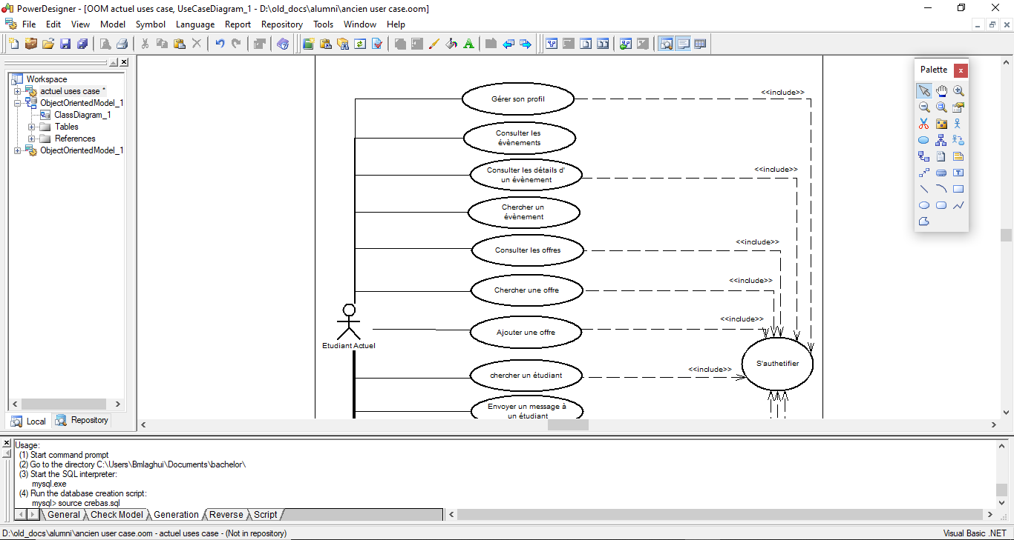

Figure 20: Sybase Power AMC Designer

1. **Symfony**

[Symfony](https://symfony.com/) est un ensemble de composants PHP ainsi qu'un framework MVC libre écrit en PHP. Il fournit des fonctionnalités modulables et adaptables qui permettent de faciliter et d’accélérer le développement d'un site web.

Au début, nous avons prévus de développer le site avec un framework javascript à savoir Node Js et l’administration avec symfony. Finalement, on n’avait pas le temps nécessaire pour s’auto-former en 2 frameworks au même temps (Symfony et Node JS) donc nous avons décidés finalement de développer tout le site (front end et back end) en symfony puisque nous sommes familiarisés avec php mieux que javascript.

1. Structure du projet

En créant un projet symfony, une arborescence se crée, le dossier de notre projet contient :

**bin**: c’est ici que se trouve les exécutables de Symfony, comme le fichier console. Les fichiers dans ce dossier seront donc exécutables en ligne de commande.

**config**: comme son nom l’indique, ce dossier va contenir la configuration de notre application Symfony. C’est ici que nous allons configurer les routes, les services, …

**public**: Ceci est le dossier d’entré de notre application, mais aussi le dossier public, nous allons y mettre tout les fichiers accessibles au public. Il contient notamment le contrôleur frontal de Symfony.

**src**: C’est ici que la magie s’opère, c’est ici que nous écrivons les fichiers PHP. Les contrôleurs, entités, migrations, … sont dans ce dossier.

**templates**: Les vues de notre application sont ici, toutes les pages qui vont être affichées à l'écran vont être ici.

**tests**: C’est ici que nous allons mettre les différents tests pour tester les fonctionnalités.

**var**: Dans ce dossier Symfony va mettre les caches et logs

**vendor**: Ce dossier contient toutes les dépendances créées avec composer.

**.env**: Ce fichier définit les variables d’environnement de notre application, il définit l’environnement dans lequel nous sommes, développement ou production, les informations de connexion à la BDD, ...

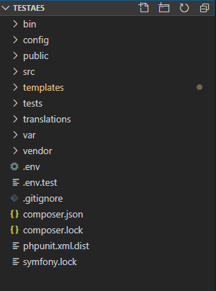

Figure 21: Structure du projet

1. Planification du projet et organisation du travail
2. Diagramme de Gantt

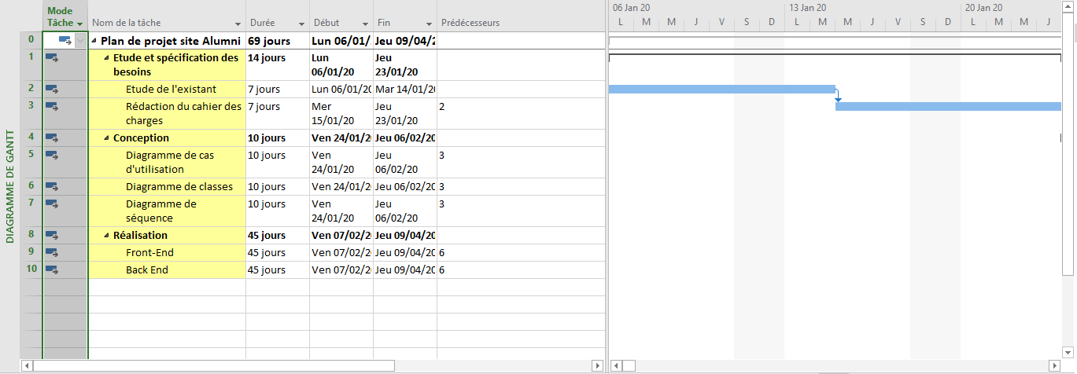 Le diagramme de Gantt, couramment utilisé en gestion de projet, est l'un des outils les plus efficaces pour représenter visuellement l'état d'avancement des différentes activités (tâches) qui constituent un projet. La colonne de gauche du diagramme énumère toutes les tâches à effectuer, tandis que la ligne d'en-tête représente les unités de temps les plus adaptées au projet (jours, semaines, mois etc.). [8]

Figure 22: Diagramme de GANTT

1. Tableau Trello

Trello est un outil collaboratif conçu pour organiser ses tâches et gérer ses projets. Sous la forme d’une application web, Trello permet d’y voir plus clair dans la gestion de projet. Utiliser par un grand nombre d’entreprises, il fait partie des outils que nous utilisons au quotidien dans notre formation.

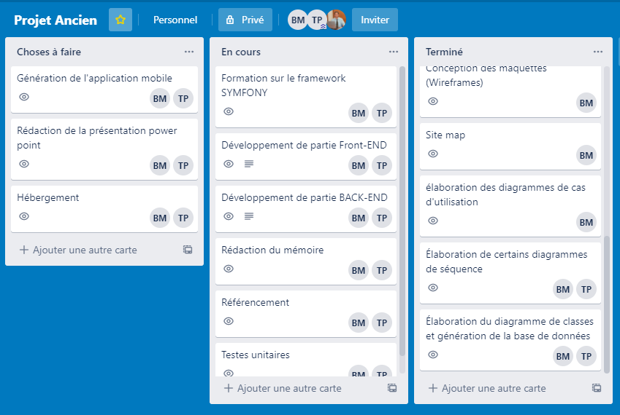

Figure 23: Tableau Trello

Lien vers le tableau Trello : <https://trello.com/b/PXKfb4vk>

1. Méthode AGILE

La méthode agile est une méthode de gestion et de développement de projets ou programmes informatiques. Elle vise à satisfaire les besoins du client au terme du contrat de développement. Elle fonctionne sur la base de l'itératif et l'incrémental. [9]

Dans notre projet nous avons utilisés la méthode agile mais sans scrum mais plutôt Extreme Programming (XP). Cette approche privilégie la méthode la plus simple, favorise la réactivité de l'équipe et instaure un contrôle continu de la qualité.

Dans notre projet, nous avons suivis cette approche pour aboutir à des résultats meilleurs en collaborant entre nous (moi et mon binôme), avec l’école (BDE, pôle communication, direction) et avec notre tuteur (Mr Morel)

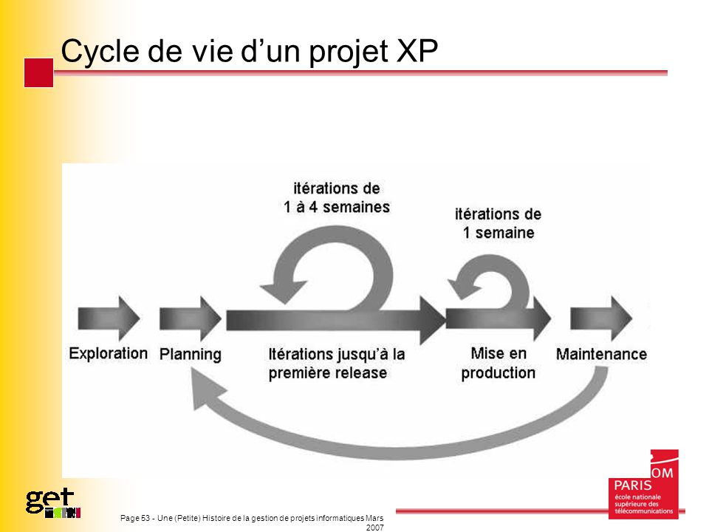

Figure 24: Cycle de vie d'un projet XP

Tâches annexes

Pour aboutir à des résultats satisfaisants, nous avons procédés comme suit :

1. Réunions avec le BDE et le service de communication

Tout au long de ce projet, nous étions accompagnés par le bureau des étudiants (BDE) et le service de communication de l’école. Nous avons organisés multiples réunions régulièrement pour :

* Faire du brainstorming pour fixer les fonctionnalités attendues par le site,
* Fixer la charte graphique pour quelle soit adaptée à la stratégie de communication de l’école,
* Programmer la compagne de promotion du site.

1. Récolte des informations sur les anciens étudiants de l’école

Au début les ressources d’informations étaient restreintes. On n’avait qu’un fichier txt mal organisé contenant une liste d’anciens étudiants.

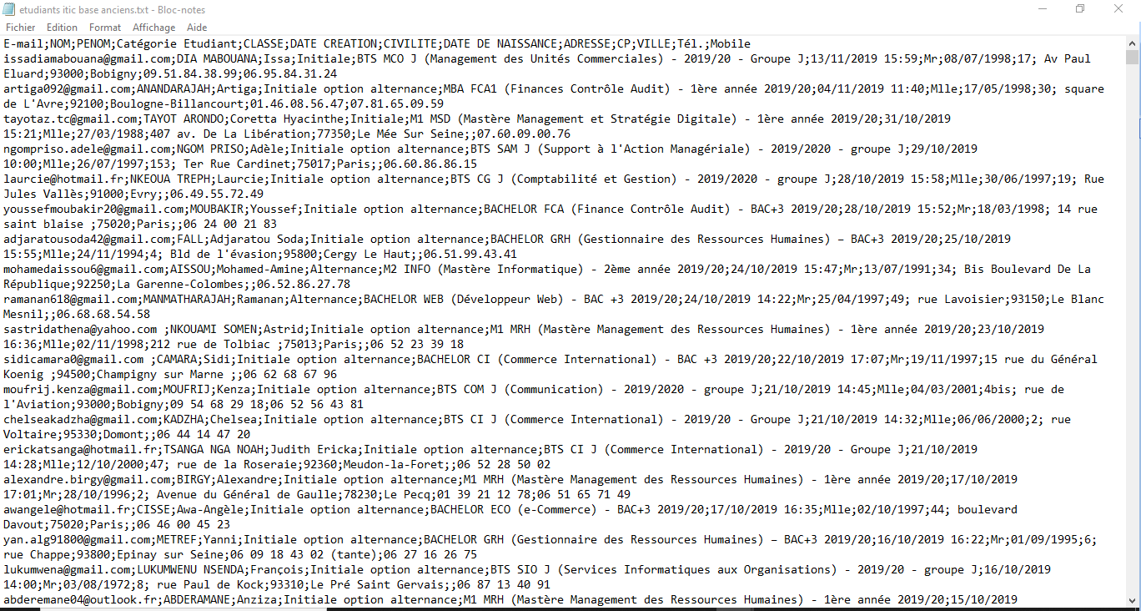

Figure 25: Fichier "txt" des anciens étudiants

Après, on a essayé d’utilisé l’api de linked in pour exporter la liste des anciens étudiants de l’école figurants dans la section « Anciens élèves » de la page de l’école mais malheureusement l’api de Linked in ne permettent pas cette manipulation.

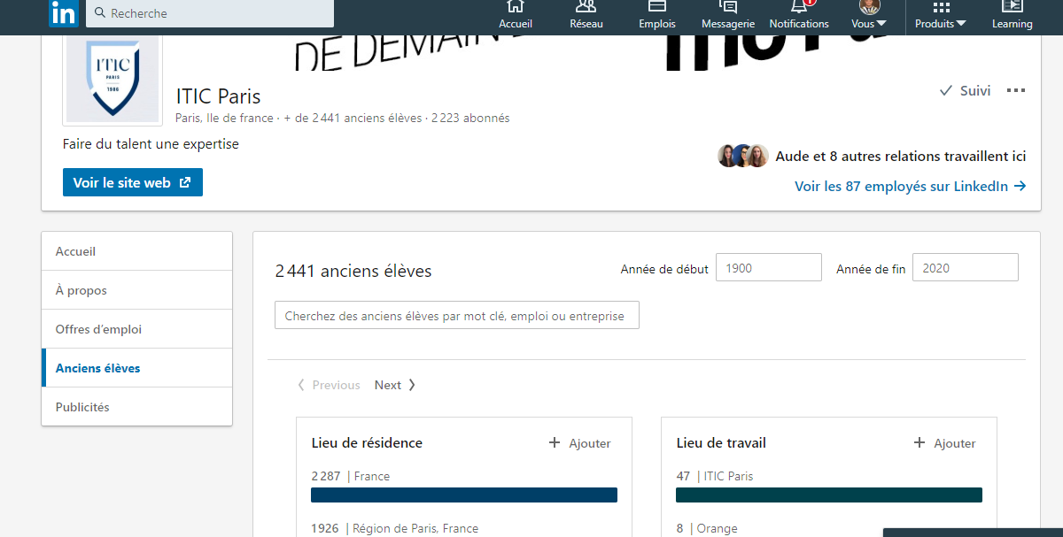

Figure 26: Section « Anciens étudiants » de la page Linked in de l'école

Par la suite, il nous reste qu’une seule solution, faire de la publicité pour atteindre un maximum nombre de personnes.

Pour la publicité, nous avons eu recours à :

* Une campagne d’e-mailing pour les étudiants actuels de l’école et les anciens étudiants figurants dans le fichier texte,
* Des publications dans les réseaux sociaux de l’école (Facebook, Site web, Linked in).

1. Lancement d’un formulaire d’étude d’utilité du projet

Au début, pour savoir l’utilité de notre projet, nous avons lancés un formulaire de type google form pour savoir la réaction des étudiants et leurs avis à propos du projet.

Le formulaire se trouve sur le lien suivant : <https://forms.gle/oXxDFYrja2gQFTey9>



Figure 27 : Formulaire de test d’utilité du projet

1. Lancement d’une campagne e-mailing

A fin de lancer la promotion du site et à fin de faire inscrire les étudiants sur notre site, nous avons lancées une campagne de mailing.

Au début nous avons essayés de lancer cette campagne avec le composent de mailing de symfony appelé Mailer mais nous n’avons pas réussis au début donc on a opté pour créer un bout de code php qui fera l’affaire et nous avons envoyé un lien d’inscription à tous les étudiants qu’on a dans la base de données.

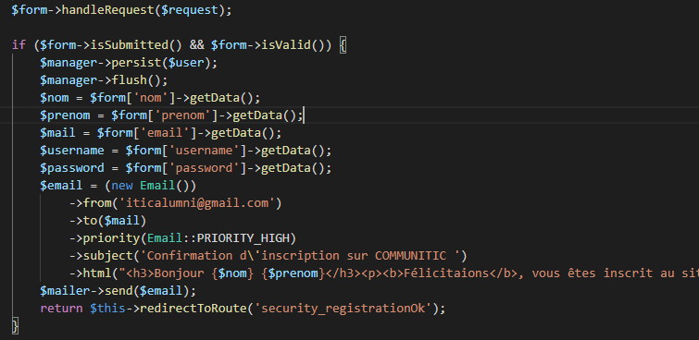Après des essais multiples, nous avons réussis à mettre en place le composent Mailer avec succès.

Figure 28: Envoie de mail avec Symfony



Figure 29: E-mail de confirmation d'inscription

1. Rédaction des [conditions générales d'utilisation et de protection des données personnelles](https://localhost:8000/rgpd-communitic)

Comme tout site manipulant les données de ses utilisateurs, il ne faut pas négliger l’aspect juridique de protection des données. Il faut respecter le Règlement général sur la protection des données dit RGPD.

Le Règlement général sur la protection des données (RGPD) est le nouveau cadre juridique de l'Union européenne qui gouverne la collecte et le traitement des données à caractère personnel des utilisateurs. Il est entré en vigueur le 25 mai 2018.

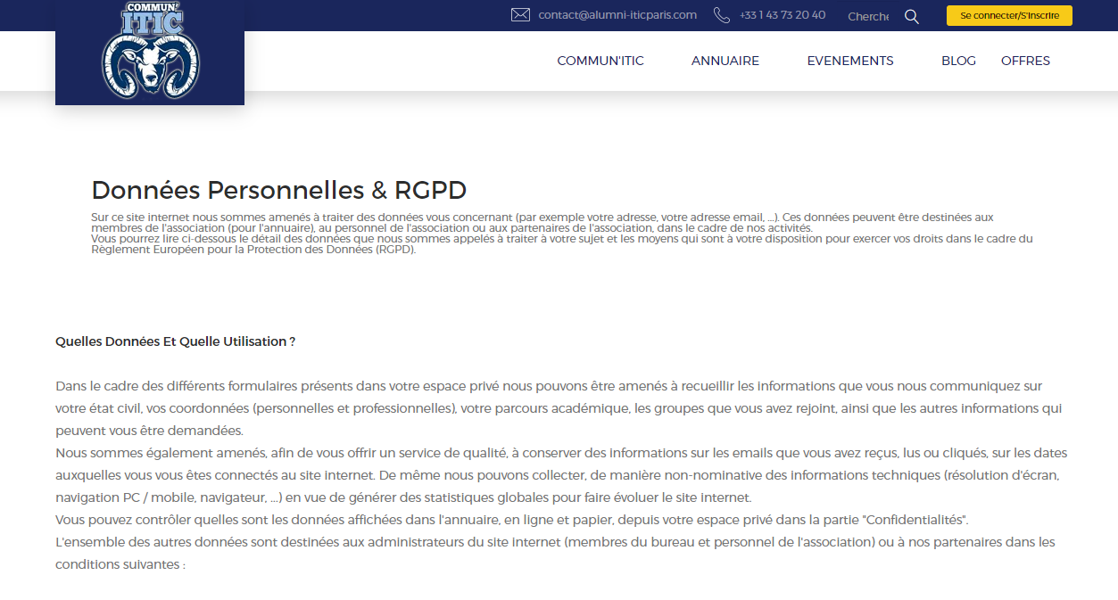

Figure 30: Extrait de la page mentions légales

1. Problèmes rencontrés

Tout au long de notre projet, nous avons rencontrés des multiples problèmes et nous avons essayés de trouver les solutions adéquates pour les résoudre :

1. Problème de communication
   1. Nature du problème

Au cours de notre projet, le monde a reconnu la pandémie COVID-19. La France ne fait pas l’exception, l’école est fermée et tout le monde est confiné chez soi, donc nous sommes dans l’impossibilité de se rencontrer pour travailler ensemble ou organiser des réunions avec notre encadreur, le service de communication de l’école et le bureau des étudiants

* 1. Solution trouvée

Pour faire face à ce problème, nous avons opté pour le télétravail en utilisant des outils informatiques à distance tels que le logiciel zoom, l’application whatsapp et la messagerie du site linkedin.

1. Problèmes de données
   1. Nature du problème

Au début, la seule source de données qu’on avait c’était un fichier texte (.txt) contenant une liste d’anciens étudiants. En plus, on ne peut pas utiliser ces données pour les testes donc on doit saisir des faux données pour tester et ces données vont être exploités dans la phase de production.

* 1. Solution trouvée

La magie du framework symfony nous résous ce problème. Nous avons utilisé tout simplement les jeux de données afin de tester l’application. Nous avons utilisés Faker pour généerer des données aléatoirement. Ces données s’appellent plus communément des « fixtures ».

1. Problèmes de développement
   1. Nature du problème (symfony, limites de l’orm doctrine)

En avançant sur le projet, des problèmes dans symfony apparaissent à savoir l’utilisation de l’ORM doctrine de symfony. Par exemple, doctrine a un problème pour générer des relations dites « ManyToMany » ou « plusieurs à plusieurs » avec un champ porté dans la relation dans le cas le la relation entre l’entié User et l’entité Classe en ajoutant le champ annee_scolaire à la table d’association générée automatiquement.

* 1. Solution trouvée

Pour résoudre ce problème, nous avons opté à créer une troisième entité qui relie les deux entités User et Classe et les relier entre eux par des relations OneToMany en ajoutant le champ annee_scolaire à l’entité qui fait l’intermédiaire.

1. Problèmes de sécurité
   1. Nature du problème

Comme chaque système d’information, le souci de sécurité s’impose. Nous devons faire face aux injections SQL, accès externe aux dossiers du site, les droits d’accès, la protection des mots de passes, …ect

* 1. Solution trouvée

Pour renforcer la sécurité du site, nous avons utilisé le comosant security de symfony, c’est un système qui sert à sécuriser l’application, de plus nous avons cryptés les mots de passes avec l’algorithme bcrypt, nous avons utilisés le système de token pour se rassurer que l’utilisateur est bien autorisé à accéder à une telle page.

1. Problèmes de déploiement
   1. Nature du problème

Notre code se trouve sur Github, nous pouvons bien déployer le site en utilisant un logiciel FTP mais le problème c’est que si on effectue des changements, on doit refaire cette manipulation.

* 1. Solution trouvée

Pour déployer notre application depuis Github, nous avons clonés le projet depuis github dans notre serveur distant en utilisant des commandes prédéfinis.

1. Hébergement du site

Notre projet est un site web c’est-à-dire il doit être accessible via Internet. Pour ce faire, un hébergement est indispensable.

Dans notre cas, notre projet se trouve dans un répertoire sur GitHub, donc nous avons synchronisé la source sur github avec le serveur web.

1. Test sur les navigateurs

Nous avons testé notre site sur plusieurs navigateurs web pour satisfaire les besoins de l'utilisateur et pour que ce dernier ne change pas son navigateur préféré. Au niveau codage nous avons spécifié la correspondance pour chaque navigateur au niveau des feuilles de styles.

-webkit-border-radius: 6px; /* Internet Explorer */

-moz-border-radius: 6px; /* Mozilla Firefox */

border-radius: 6px; /* Google Chrome */

**Exemple :**

Les navigateurs testés sont :

* Google chrome  80.0.3987.149,
* Internet Explorer 11.0.28 ,
* Mozilla Firefox 38.6.0

Principales interfaces

1. **Front end**

**Page d’inscription**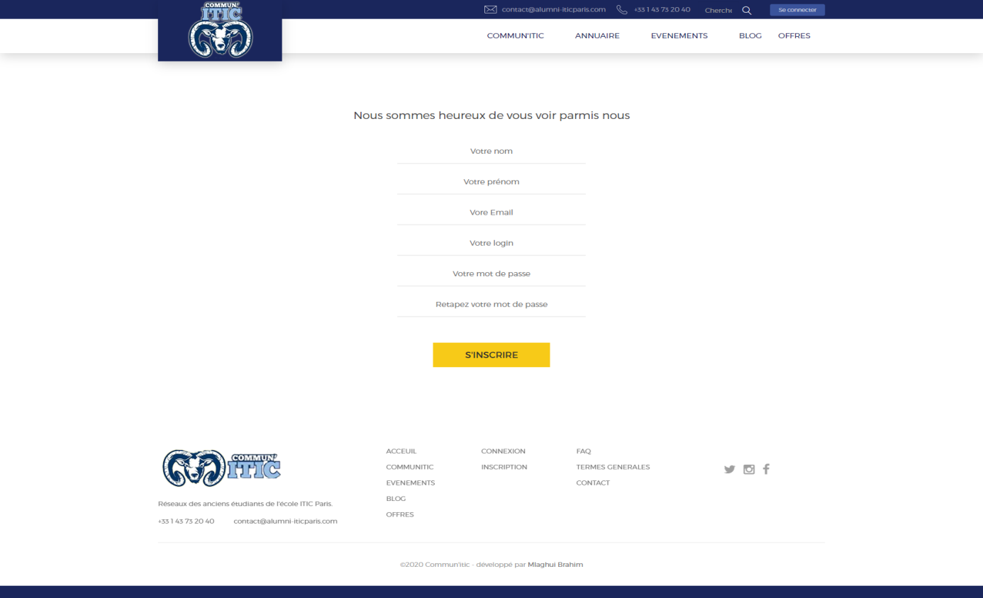

Figure 31: Page Inscription d'un étudiant

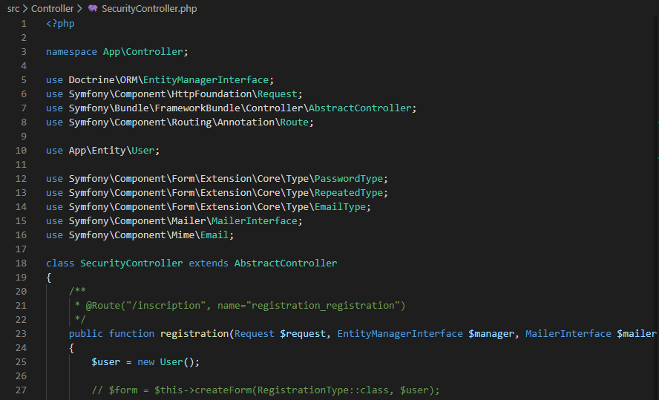

Figure 32: Extrait du contrôleur "SecurityController" qui gère l'authentification et l'inscription

**Page annuaire des étudiants**

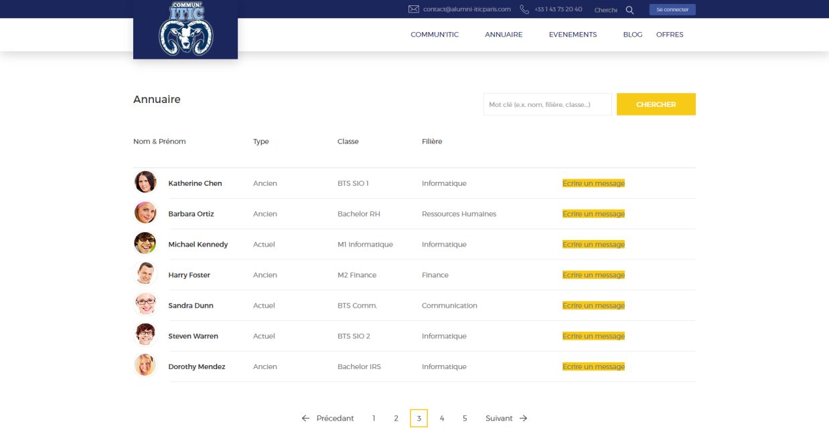

Figure 33: Page Annuaire des étudiants

Page évènements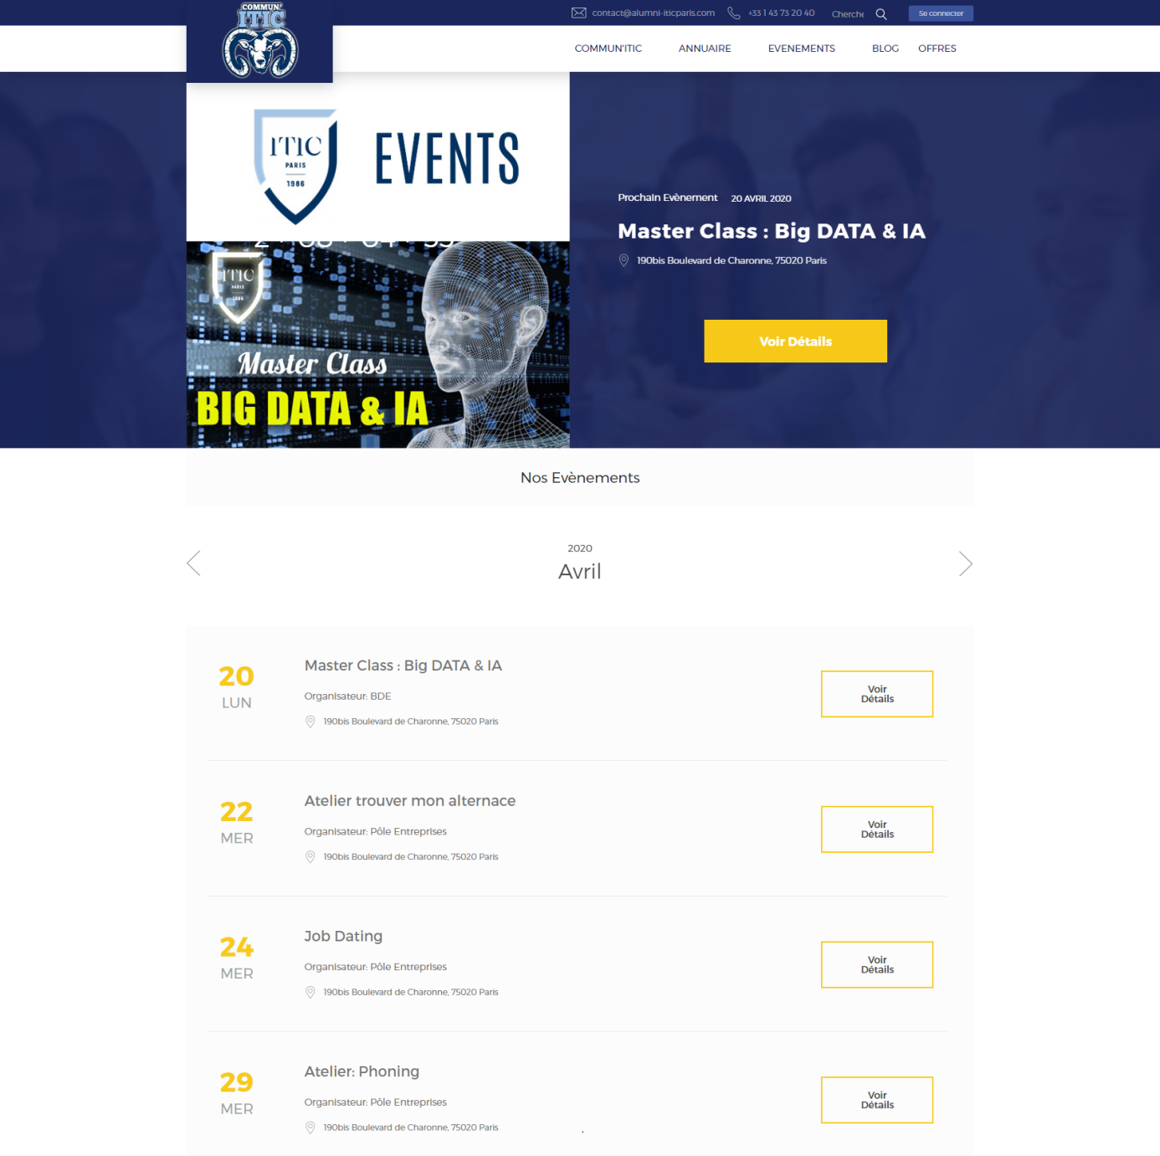

Figure 34: Page Evénements

**Page A propos**

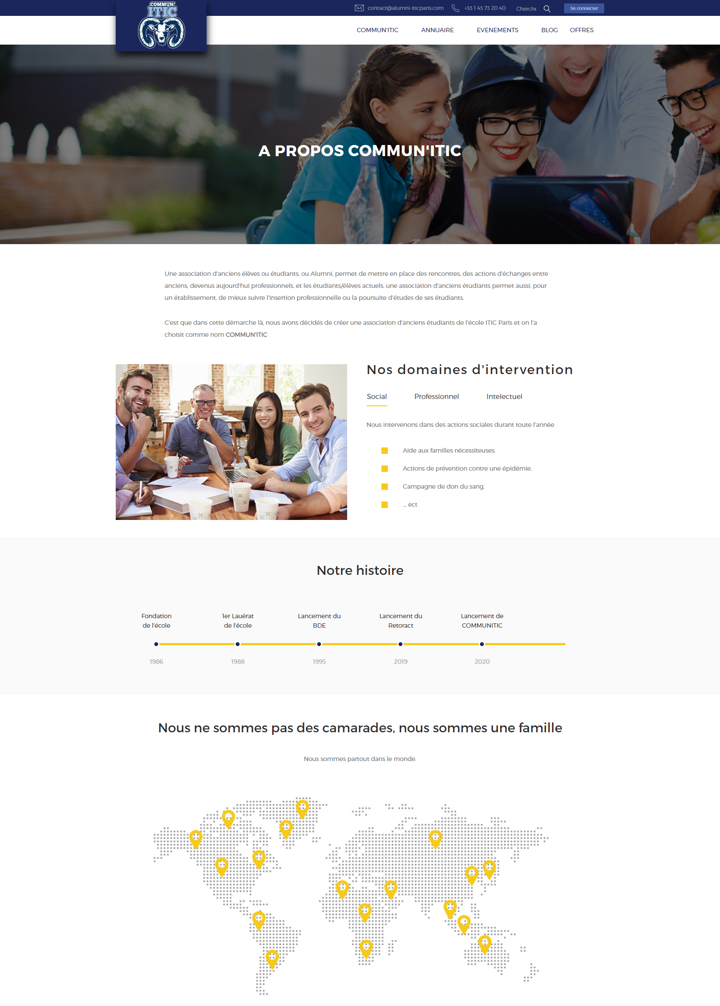

Figure 35: Page Communitic

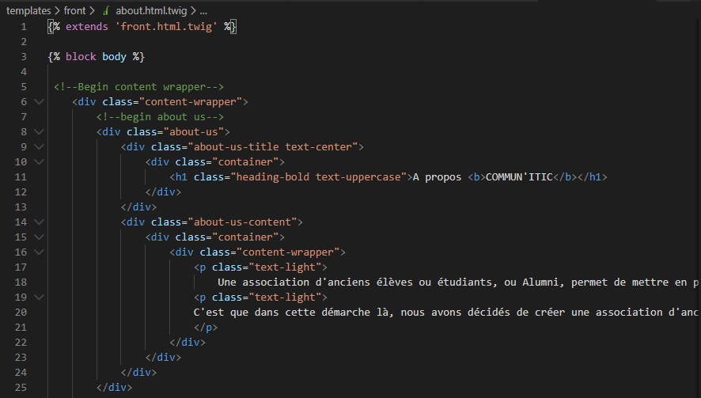

Figure 36: Extrait du code de la page commmunitic.html.twig

**Page liste des offres**

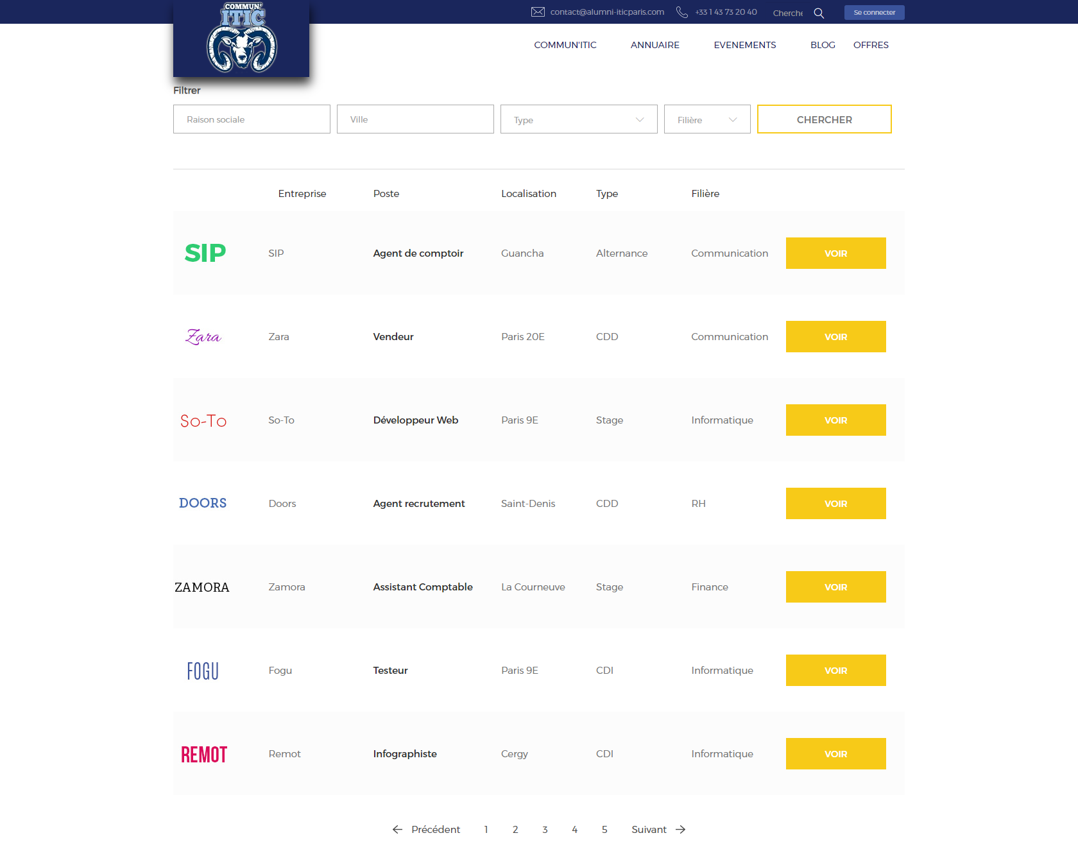

Figure 37: Page liste des offres

Page d’acceuil

Figure 37: Page d'accueil du site

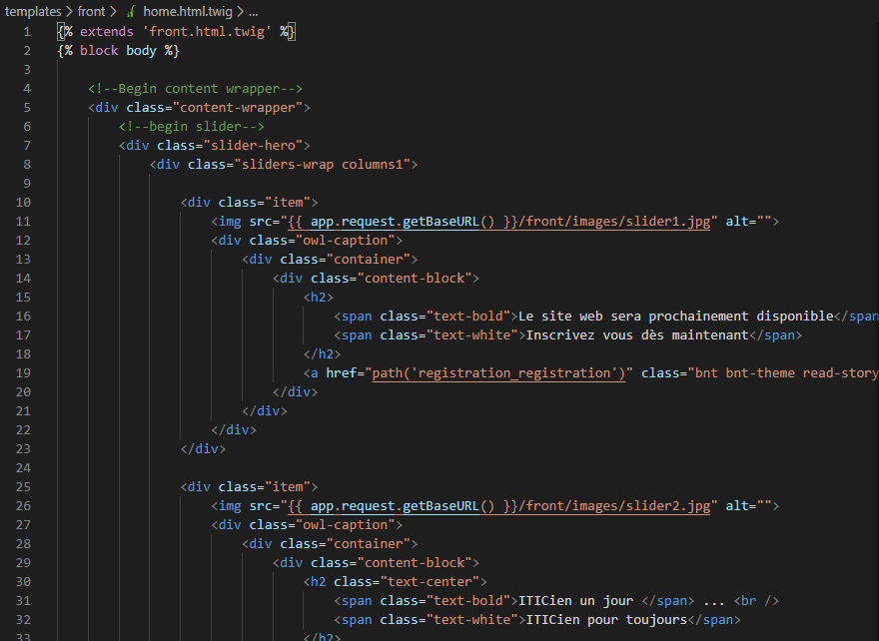

Figure 38: Extrait du code de la page home.html.twig

1. **Back end (Administration)**
2. Perspectives d’amélioration

Un projet informatique n'est jamais réellement terminé. Il existe toujours une façon d'améliorer votre site Internet. De le rendre plus pertinent, plus actuel, plus performant.

Dans notre cas, nous proposons les améliorations suivantes :

1. Alertes par SMS (Nouvelle offre, nouvel évènement,…),
2. Réalisation d’une application mobile native (Android, Iphone, Windows phone),
3. Ajout d’une plateforme d’entre-aide,
4. Version Front 2.0 avec un framework Js à savoir Angular Js ou node Js.
5. Conclusion

Ce dernier chapitre nous a permis de présenter quelques interfaces réalisées du site (back office et front office) après avoir décrit l’environnement de travail matériel et logiciel.

**Conclusion Générale**

Ce projet effectué au sein de notre école consiste à mettre en place un site web pour l’association des anciens étudiants ALUMNI de l’école.

Ce projet a été mené dans le but d’informatiser et d’améliorer le relation entre les anciens étudiants de l’école. En effet, notre travail consiste à la mise en œuvre d’un système composé de deux parties : front office visible que pour les étudiants se rencontrent et partagent leurs services et proposent des offres de stages, alternance, CDI ou CDD et une partie back office destinée à l’administration de ce site.

Le projet s’est déroulé selon trois axes principaux afin de passer par les étapes essentielles du projet à savoir l’étude et l’analyse des besoins, la conception et la réalisation.

Pour ce faire, une base de données MySQL a été implémentée, contenant les informations relatives aux étudiants, offres et évènements. Un serveur web Apache a été mis en place pour interagir avec la base de données.

Vu la diversité des utilisateurs désireux d’accéder aux données, il est indispensable de définir différents rôles pour les protéger. Ces rôles sont tributaires des autorisations accordées. De plus, l’accès au serveur web est protégé contre les attaques par injection, etc.

Ainsi, notre site fournit différents types de statistiques et elle est hébergée sur le réseau Internet pour que le site soit accessible par tout le monde.

Finalement, pour améliorer notre site, nous proposons d’implémenter une application mobile et un système de reconnaissance faciale.

Ce projet nous a permis d’être plus proche de la vie professionnelle et de suivre les différentes étapes de développement d’un projet.

**Annexes**

1. Nétographie

[1] <https://www.fage.org/>

[2] <https://www.welcometothejungle.com/>

[3] <https://www.iticparis.com/>

[4] <http://prive.iutenligne.net/>

[5] <http://www.siloged.fr/>

[6] <https://lipn.univ-paris13.fr/>

[7] <https://www.techno-science.net/>

[8] <https://www.gantt.com/>

[9] <https://blog.90tech.fr/>

1. Liste des figures

Figure 1: Site web MHALV ALUMNI

Figure 2: Site web ISG ALUMNI

Figure 3: Site web ESA ALUMNI

Figure 4 : Diagramme de cas d'utilisation Back End (BDE)

Figure 5: Diagramme de cas d'utilisation Back End (Pôle Entrprises)

Figure 6: Diagramme de cas d'utilisation Back End (Super Admin)

Figure 7: Diagramme de cas d’utilisation (Etudiant actuel)

Figure 8: Diagramme de cas d'utilisation (Ancien Eudiant)

Figure 9: Architecture globale

Figure 10: Diagramme de classes

Figure 11: Modèle physique de données (MPD)

Figure 12: Extraits du fichier creabas.sql

Figure 13: Diagramme de séquence "Authentification"

Figure 14: Diagramme de séquence "Ajouter un étudiant"

Figure 15: Diagramme de séquence "Postuler à une offre"

Figure 16: Modèle de navigation «Front End »

Figure 17: Modèle de navigation «Back End »

Figure 18: Maquette « Front End »

Figure 19: Maquette « Back End »

Figure 20: Sybase Power AMC Designer

Figure 21: Structure du projet

Figure 22: Diagramme de GANTT

Figure 23: Tableau Trello

Figure 24: Cycle de vie d'un projet XP

Figure 25: Fichier "txt" des anciens étudiants

Figure 26: Section « Anciens étudiants » de la page Linked in de l'école

Figure 27 : Formulaire de test d’utilité du projet

Figure 28: Envoie de mail avec Symfony

Figure 29: E-mail de confirmation d'inscription

Figure 30: Extrait de la page mentions légales

Figure 31: Page Inscription d'un étudiant

Figure 32: Extrait du contrôleur "SecurityController" qui gère l'authentification et l'inscription

Figure 33: Page Annuaire des étudiants

Figure 34: Page Evénements

Figure 35: Page Communitic

Figure 36: Extrait du code de la page commmunitic.html.twig

Figure 37: Page liste des offres

Figure 37: Page d'accueil du site

Figure 38: Extrait du code de la page home.html.twig

Figure 51 : Diagramme de cas d'utilisation "Gérer les étudiants"

Figure 52: Diagramme de cas d'utilisation "Gérer les offres"

Figure 53 : Diagramme de cas d'utilisation "Gérer son profil"

Figure 54: Page d'acceuil de la boutique

1. Liste des acronymes

**UML**: Unified Modeling Language

**PHP**: Hypertext Preprocessor

**CSS**: Cascading Style Sheet

**SQL:** Structured Query Language (langage structuré de requêtes)

**MPD:** Modèle Physique de Données

**HTML:** Hyper Text Format Langage

**OMG :** Object Management Group

**Hardware :** Matériel

**Software :** Logiciel

**CLI :** Command Line Interface

**ORM :** Object Relational Mapping

**FTP :** File Transfert Protocol

**XP :** Extreme Programming

1. Liste complète des besoins fonctionnels

**Profil « Ancien Etudiant» :**

* Un ancien étudiant doit s’authentifier,
* Un ancien étudiant peut s’inscrire,
* Un ancien étudiant peut gérer son profil :
  + Un ancien étudiant peut visualiser son profil,
  + Un ancien étudiant peut modifier ses informations,
  + Un ancien étudiant peut visualiser ses notifications,
* Un ancien étudiant peut consulter la liste des évènements,
* Un ancien étudiant peut consulter les détails d’un évènement,
* Un ancien étudiant peut chercher un évènement,
* Un ancien étudiant peut consulter la liste des offres,
* Un ancien étudiant peut consulter les détails d’une offre,
* Un ancien étudiant peut chercher une offre,
* Un ancien étudiant peut postuler à une offre,
* Un ancien étudiant peut consulter l’annuaire des étudiants,
* Un ancien étudiant peut chercher un étudiant,
* Un ancien étudiant peut consulter le profil d’un autre étudiant,
* Un ancien étudiant peut envoyer un message à un autre étudiant,
* Un ancien étudiant peut consulter la liste des blogs,
* Un ancien étudiant peut consulter les détails d’un blog,
* Un ancien étudiant peut consulter la liste des articles,
* Un ancien étudiant peut consulter les détails d’un article,
* Un ancien étudiant peut commenter un article.

**Profil « Etudiant Actuel» :**

* Un ancien étudiant doit s’authentifier,
* Un étudiant actuel peut s’inscrire,
* Un étudiant actuel peut gérer son profil :
  + Un étudiant actuel peut visualiser son profil,
  + Un étudiant actuel peut modifier ses informations,
  + Un étudiant actuel peut visualiser ses notifications,
* Un étudiant actuel peut consulter la liste des évènements,
* Un étudiant actuel peut consulter les détails d’un évènement,
* Un étudiant actuel peut chercher un évènement,
* Un étudiant actuel peut consulter la liste des offres,
* Un étudiant actuel peut consulter les détails d’une offre,
* Un étudiant actuel peut chercher une offre,
* Un étudiant actuel peut postuler à une offre,
* Un étudiant actuel peut consulter l’annuaire des étudiants,
* Un étudiant actuel peut chercher un étudiant,
* Un étudiant actuel peut consulter le profil d’un autre étudiant,
* Un étudiant actuel peut envoyer un message à un autre étudiant,
* Un étudiant actuel peut consulter la liste des blogs,
* Un étudiant actuel peut consulter les détails d’un blog,
* Un étudiant actuel peut consulter la liste des articles,
* Un étudiant actuel peut consulter les détails d’un article,
* Un étudiant actuel peut commenter un article.

**Profil « Super Administrateur» :**

* Un administrateur doit s’authentifier,
* Un administrateur peut gérer son profil :
  + Un administrateur peut visualiser son profil,
  + Un administrateur peut modifier ses informations,
  + Un administrateur peut consulter les notifications,
* Un administrateur peut gérer les offres :
  + Un administrateur peut lister les offres,
  + Un administrateur peut consulter les détails d’une offre,
  + Un administrateur peut ajouter une offre,
  + Un administrateur peut modifier une offre,
  + Un administrateur peut supprimer une offre,
* Un administrateur peut gérer les types d’offres (Une offre doit être soit un stage, soit une alternance, soit un CDD ou un CDI) :
  + Un administrateur peut lister les types d’offres,
  + Un administrateur peut consulter les détails d’un type d’offres,
  + Un administrateur peut ajouter un type d’offres,
  + Un administrateur peut modifier un type d’offres,
  + Un administrateur peut supprimer un type d’offres,
* Un administrateur peut gérer les évènements :
  + Un administrateur peut lister les évènements,
  + Un administrateur peut consulter les détails d’un évènement,
  + Un administrateur peut ajouter un évènement,
  + Un administrateur peut modifier un évènement,
  + Un administrateur peut supprimer un évènement,
* Un administrateur peut gérer les blogs :
  + Un administrateur peut lister les blogs,
  + Un administrateur peut consulter les détails d’un blog (liste des articles),
  + Un administrateur peut ajouter un blog,
  + Un administrateur peut modifier un blog,
  + Un administrateur peut supprimer un blog,
* Un administrateur peut gérer les articles :
  + Un administrateur peut lister les articles,
  + Un administrateur peut consulter les détails d’un article (liste des commentaires),
  + Un administrateur peut ajouter un article,
  + Un administrateur peut modifier un article,
  + Un administrateur peut supprimer un article,
* Un administrateur peut gérer les commentaires :
  + Un administrateur peut lister les commentaires,
  + Un administrateur peut ajouter un commentaire,
  + Un administrateur peut supprimer un commentaire,
* Un administrateur peut gérer les filières :
  + Un administrateur peut lister les filières,
  + Un administrateur peut consulter les détails d’une filière,
  + Un administrateur peut ajouter une filière,
  + Un administrateur peut modifier une filière,
  + Un administrateur peut supprimer une filière,
* Un administrateur peut gérer les classes :
  + Un administrateur peut lister les classes,
  + Un administrateur peut consulter les détails d’une classe,
  + Un administrateur peut ajouter une classe,
  + Un administrateur peut modifier une classe,
  + Un administrateur peut supprimer une classe,
* Un administrateur peut gérer les entreprises :
  + Un administrateur peut lister les entreprises,
  + Un administrateur peut consulter les détails d’une entreprise,
  + Un administrateur peut ajouter une entreprise,
  + Un administrateur peut modifier une entreprise,
  + Un administrateur peut supprimer une entreprise,
* Un administrateur peut gérer les étudiants :
  + Un administrateur peut lister les étudiants,
  + Un administrateur peut consulter les détails d’un étudiant,
  + Un administrateur peut ajouter un étudiant,
  + Un administrateur peut modifier un étudiant,
  + Un administrateur peut activer un étudiant,
  + Un administrateur peut bannir un étudiant,
* Un administrateur peut gérer les utilisateurs :
  + Un administrateur peut lister les utilisateurs,
  + Un administrateur peut consulter les détails d’un utilisateur,
  + Un administrateur peut ajouter un utilisateur,
  + Un administrateur peut modifier un utilisateur,
  + Un administrateur peut supprimer un utilisateur,
  + Un administrateur peut modifier les rôles d’un utilisateur,
* Un administrateur peut gérer les types d’utilisateurs :
  + Un administrateur peut lister les types d’utilisateurs,
  + Un administrateur peut consulter les détails d’un type d’utilisateurs,
  + Un administrateur peut ajouter un type d’utilisateurs,
  + Un administrateur peut modifier un type d’utilisateurs,
  + Un administrateur peut supprimer un type d’utilisateurs.

**Profil «BDE» :**

* Un BDE doit s’authentifier,
* Un BDE peut gérer son profil :
  + Un BDE peut visualiser son profil,
  + Un BDE peut modifier ses informations,
  + Un BDE peut consulter les notifications,
* Un BDE peut gérer les évènements :
  + Un BDE peut lister les évènements,
  + Un BDE peut consulter les détails d’un évènement,
  + Un BDE peut ajouter un évènement,
  + Un BDE peut modifier un évènement,
  + Un BDE peut supprimer un évènement,
* Un BDE peut gérer les blogs :
  + Un BDE peut lister les blogs,
  + Un BDE peut consulter les détails d’un blog (liste des articles),
  + Un BDE peut ajouter un blog,
  + Un BDE peut modifier un blog,
  + Un BDE peut supprimer un blog,
* Un BDE peut gérer les articles :
  + Un BDE peut lister les articles,
  + Un BDE peut consulter les détails d’un article (liste des commentaires),
  + Un BDE peut ajouter un article,
  + Un BDE peut modifier un article,
  + Un BDE peut supprimer un article.

**Profil « Pôle Entreprises» :**

* Un Pôle Entreprises doit s’authentifier,
* Un Pôle Entreprises peut gérer son profil :
  + Un Pôle Entreprises peut visualiser son profil,
  + Un Pôle Entreprises peut modifier ses informations,
  + Un Pôle Entreprises peut consulter les notifications,
* Un Pôle Entreprises peut gérer les offres :
  + Un Pôle Entreprises peut lister les offres,
  + Un Pôle Entreprises peut consulter les détails d’une offre,
  + Un Pôle Entreprises peut ajouter une offre,
  + Un Pôle Entreprises peut modifier une offre,
  + Un Pôle Entreprises peut supprimer une offre,
* Un Pôle Entreprises peut gérer les types d’offres (Une offre doit être soit un stage, soit une alternance, soit un CDD ou un CDI) :
  + Un Pôle Entreprises peut lister les types d’offres,
  + Un Pôle Entreprises peut consulter les détails d’un type d’offres,
  + Un Pôle Entreprises peut ajouter un type d’offres,
  + Un Pôle Entreprises peut modifier un type d’offres,
  + Un Pôle Entreprises peut supprimer un type d’offres,
* Un Pôle Entreprises peut gérer les évènements :
  + Un Pôle Entreprises peut lister les évènements,
  + Un Pôle Entreprises peut consulter les détails d’un évènement,
  + Un Pôle Entreprises peut ajouter un évènement,
  + Un Pôle Entreprises peut modifier un évènement,
  + Un Pôle Entreprises peut supprimer un évènement,
* Un Pôle Entreprises peut gérer les blogs :
  + Un Pôle Entreprises peut lister les blogs,
  + Un Pôle Entreprises peut consulter les détails d’un blog (liste des articles),
  + Un Pôle Entreprises peut ajouter un blog,
  + Un Pôle Entreprises peut modifier un blog,
  + Un Pôle Entreprises peut supprimer un blog,
* Un Pôle Entreprises peut gérer les articles :
  + Un Pôle Entreprises peut lister les articles,
  + Un Pôle Entreprises peut consulter les détails d’un article (liste des commentaires),
  + Un Pôle Entreprises peut ajouter un article,
  + Un Pôle Entreprises peut modifier un article,
  + Un Pôle Entreprises peut supprimer un article.

1. Diagrammes de cas d’utilisation détaillés

***Gérer les étudiants***



Figure 51 : Diagramme de cas d'utilisation "Gérer les étudiants"

***Gérer les offres***



Figure 52: Diagramme de cas d'utilisation "Gérer les offres"

***Gérer son profil***



Figure 53 : Diagramme de cas d'utilisation "Gérer son profil"

1. Projet annexe : Alumni-store

En parallèle à notre projet, site de l’alumni, nous avons lancés un site web e-commerce de l’alumni. Ce site permet de vendre des articles personnalisés au thème de l’école.

Le site a été développé avec le CMS Prestashop 1.7.

Quelques interfaces du site :

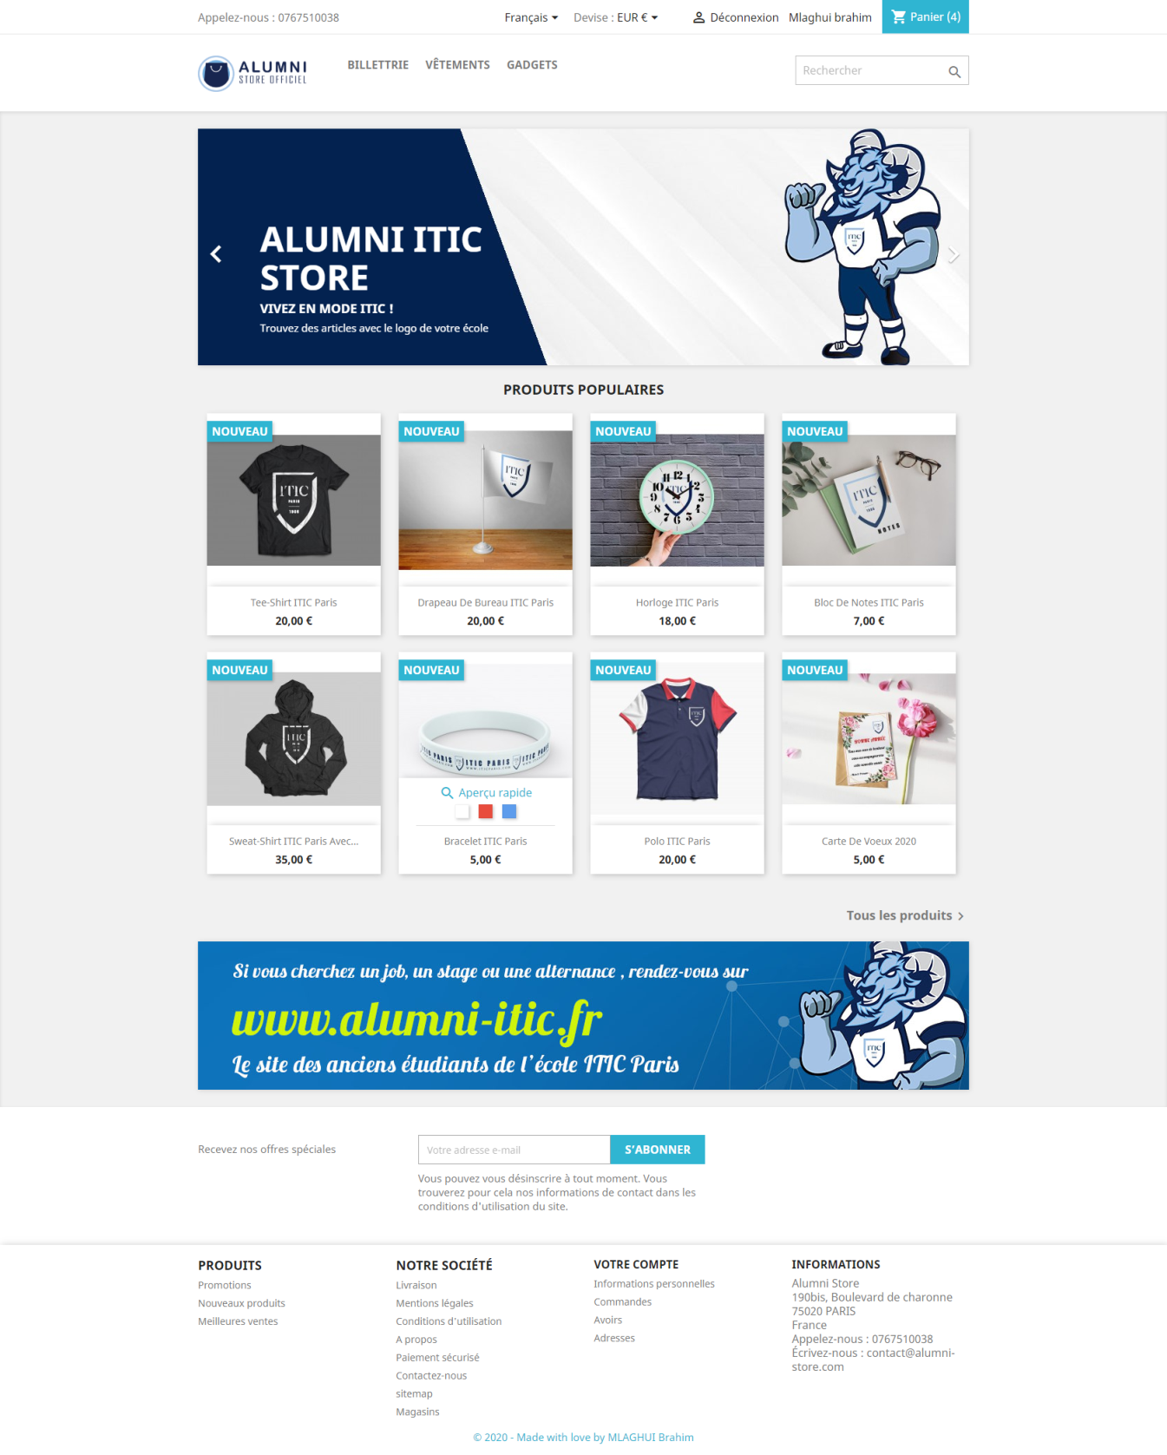**Page d’acceuil**

**Panier**

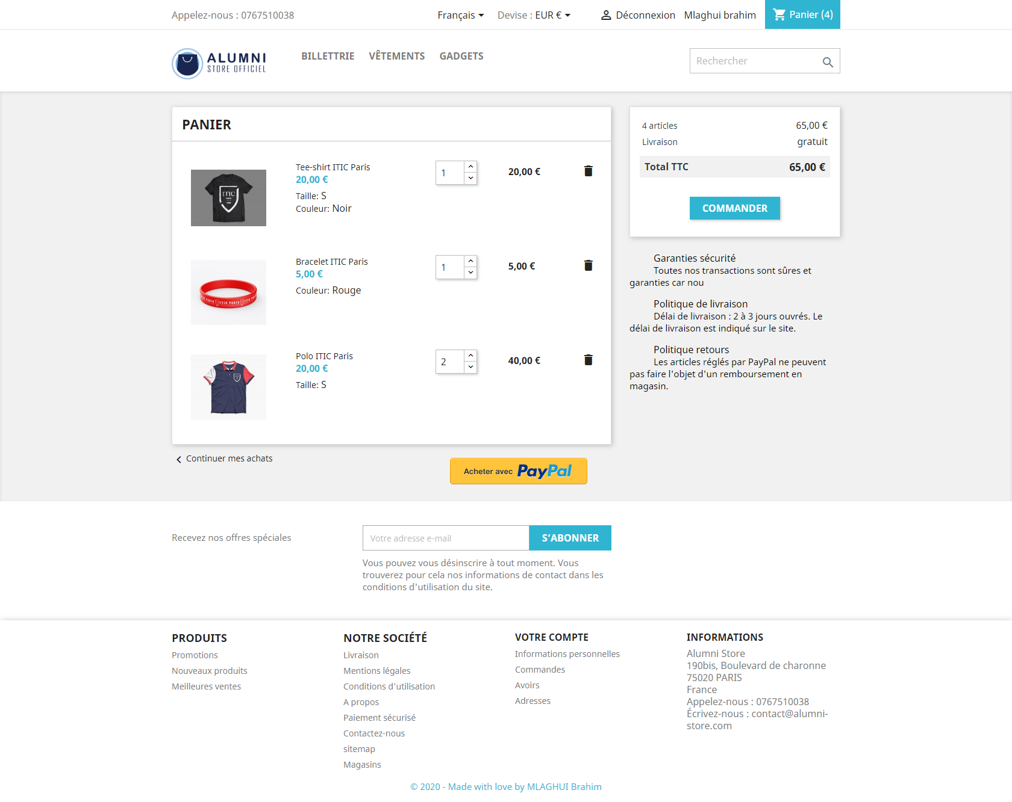

**Page Article**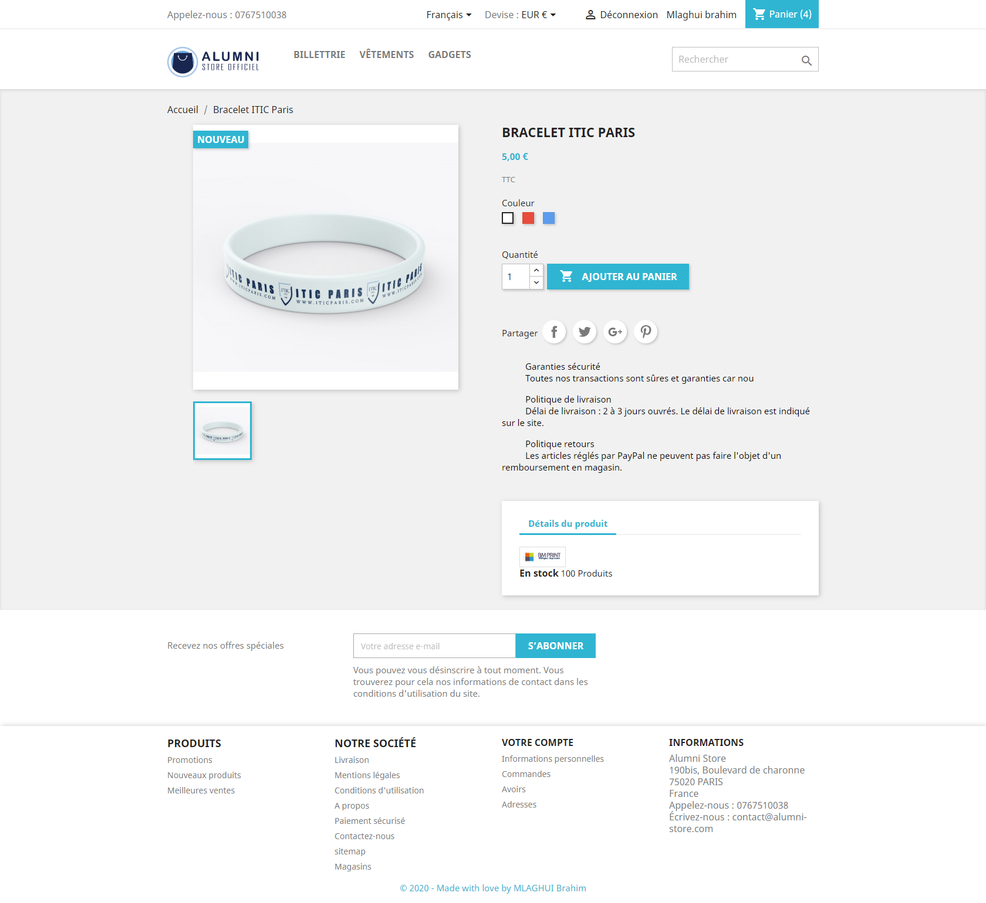

**Page de paiement**

